График проведения районных фестивалей "Неспальный район"
06.06.2023
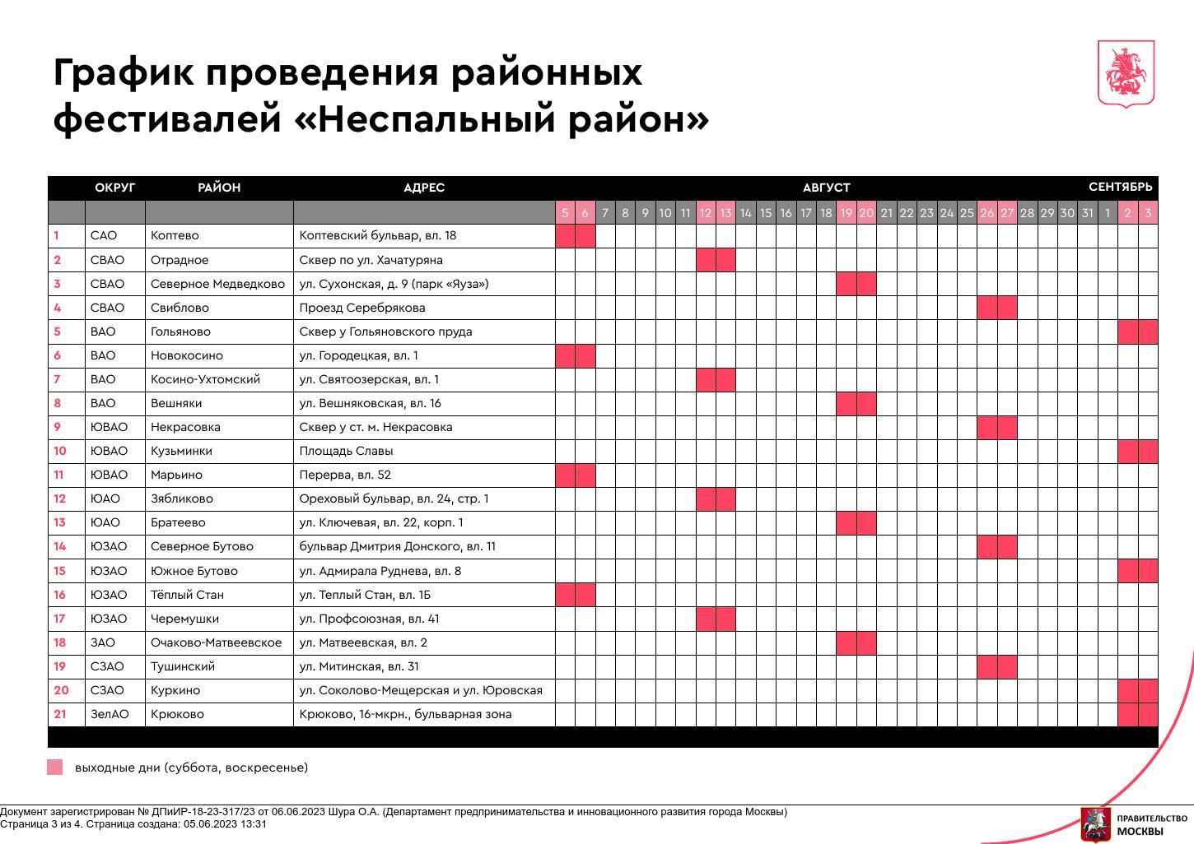

Адрес страницы: http://bv.mos.ru/presscenter/news/detail/11633679.html
Управа района Бирюлево Восточное города Москвы

